Российская Федерация
Приморский краевой суд
Председателю Законодательного Собрания Приморского края

ул. Фонтанная, 53 г. Владивосток, 690091 тел.: (4232) 40-31-79,40-31-92
В. В. Горчакову

№ КК- &

На№
от

Уважаемый Виктор Васильевич!

Прошу внести изменения в постановление Законодательного Собрания Приморского края от 30.03.2011 № 2604 «О назначении на должности мировых судей в Приморском крае» в связи с тем, что 11.02.2011 в Ваш адрес было направлено представление № КК-82 с документами, в которых были допущены разночтения в отношении дислокации судебного участка № 41.

Приложение: справка на 1-ом листе.

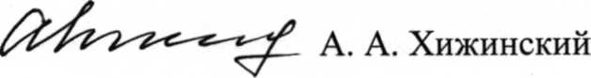

Председатель Приморского краевого суда

Законодательное Собрание Приморского края
Управление делопроизводства
Входящий № 15/763
Дата: 08.04.2011 Время: 09:48

